**Δραστηριότητα 3**

***Αφορά στον κλάδο ΠΕ70***

Καλείστε να δημιουργήσετε ένα φύλλο εργασίας που να κάνει χρήση των υπολογιστικών φύλλων στο επιστημονικό πεδίο των **Μαθηματικών της Στ΄ Δημοτικού** στην 4η Ενότητα: Συλλογή και επεξεργασία δεδομένων, [Κεφ. 47, Το πήρες το μήνυμα; (Άλλοι τύποι Γραφημάτων)](http://ebooks.edu.gr/modules/ebook/show.php/DSDIM101/301/2092,7459/) *(τελευταία επίσκεψη 12/02/2017).*

Έχετε τη δυνατότητα να επιλέξετε μεταξύ των δύο παρακάτω δραστηριοτήτων. Σε κάθε περίπτωση πρέπει να αναπαρίσταται και γραφικά το αποτέλεσμα των ενεργειών του φύλλου εργασίας:

**2η Δραστηριότητα**

Δραστηριότητα στην οποία να δίνονται οι διατροφικές συνήθειες των μαθητών ενός σχολείου και να ζητείται το κατάλληλο γράφημα αναπαράστασης αυτών.

Το φύλλο εργασίας θα πρέπει να είναι διαθέσιμο στους μαθητές σας διαδικτυακά μέσω του προσωπικού σας ιστολογίου (blog), το οποίο δημιουργήσατε κατά την υλοποίηση της 1ης Δραστηριότητας.

**ΓΝΩΣΤΙΚΟ ΑΝΤΙΚΕΙΜΕΝΟ**

« Mαθηματικά ΣΤ΄»

**ΜΑΘΗΜΑ:**

**Κεφ.47, Το πήρες το μήνυμα;**

**ΜΕΣΑ & ΥΛΙΚΑ:**

* Laptop ή επιτραπέζιος Η/Υ
* Βιντεοπροβολέας
* Σύνδεση στο διαδίκτυο

**ΣΤΟΧΟΙ**

1. Οι μαθητές θα είναι ικανοί να ανακαλύψουν και να αναγνωρίσουν τη χρησιμότητα των γραφικών παραστάσεων( ραβδόγραμμα, εικονόγραμμα, κυκλικό γράφημα).
2. Να κατασκευάζουν ραβδόγραμμα, κυκλικό γράφημα).
3. Να επιλέγουν τον κατάλληλο τύπο γραφήματος.
4. Να συλλέγουν, να καταγράφουν και να ταξινομούν δεδομένα.

Παρουσιάζω στους μαθητές διάφορα γραφήματα και συζητάμε τη χρησιμότητα αυτών και κατά πόσο χρειάστηκαν και οι ίδιοι οι μαθητές να κάνουν κάποια στιγμή κάποια έρευνα και να παρουσιάσουν τα δεδομένα σε γράφημα.

**ΦΥΛΛΟ ΕΡΓΑΣΙΑΣ**

**ΓΙΝΕΤΑΙ ΜΙΚΡΟΙ ΕΞΕΡΕΥΝΗΤΕΣ**

Να συγκεντρώσετε πληροφορίες για το φαγητό που προτιμούν περισσότερο οι συμμαθητές σας και να φτιάξετε έναν πίνακα .

Στη συνέχεια να κατασκευάσετε μια γραφική παράσταση και να παρουσιάσετε στην τάξη τα αποτελέσματα της ερευνά σας.

Τα παιδιά της ΣΤ΄ τάξης κατέγραψαν το αγαπημένο φαγητό των συμμαθητών τους.

Οι απαντήσεις ήταν οι εξής:

|  |  |  |  |
| --- | --- | --- | --- |
| ΜΠΡΙΖΟΛΑ ΧΟΙΡΙΝΗ | ΠΑΣΤΙΤΣΙΟ | ΠΑΤΑΤΕΣ ΤΗΓΑΝΗΤΕΣ |  |
| ΚΟΤΟΠΟΥΛΟ | ΚΟΤΟΠΟΥΛΟ | ΣΟΥΒΛΑΚΙ |  |
| ΤΟΣΤ | ΤΟΣΤ | ΜΑΚΑΡΟΝΙΑ |  |
| ΜΠΡΙΖΟΛΑ ΧΟΙΡΙΝΗ | ΜΑΚΑΡΟΝΙΑ | ΠΑΣΤΙΤΣΙΟ |  |
| ΜΠΡΙΖΟΛΑ ΧΟΙΡΙΝΗ | ΤΟΣΤ | ΠΑΤΑΤΕΣ ΤΗΓΑΝΗΤΕΣ |  |
| ΦΡΟΥΤΑ | ΠΑΤΑΤΕΣ ΤΗΓΑΝΙΤΕΣ | ΤΟΣΤ |  |
| ΤΟΣΤ | ΤΟΣΤ | ΠΑΣΤΙΤΣΙΟ |  |
|  |  |  |  |

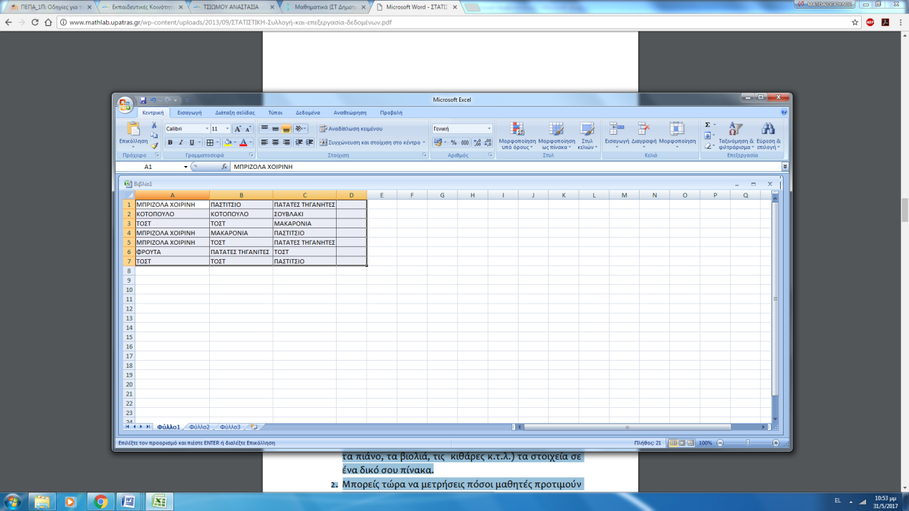

Προσπαθήστε να ταξινομήσετε τα παραπάνω φαγητά σε ένα δικό σας πίνακα δεδομένων.

|  |  |  |
| --- | --- | --- |
| ΦΑΓΗΤΑ | ΔΕΔΟΜΕΝΑ | ΣΥΧΝΟΤΗΤΑ |
| ΚΟΤΟΠΟΥΛΟ | ΧΧ | 2 |
| ΤΟΣΤ | ΧΧΧ | 3 |
| ΠΑΣΤΙΤΣΙΟ | ΧΧΧ | 3 |
| ΜΑΚΑΡΟΝΙΑ | ΧΧ | 2 |
| ΦΡΟΥΤΑ | Χ | 1 |
| ΤΟΣΤ | ΧΧΧΧΧΧ | 6 |
| ΣΟΥΒΛΑΚΙ | Χ | 1 |
| ΠΑΤΑΤΕΣ ΤΗΓΑΝΙΤΕΣ | ΧΧΧ | 3 |
| ΜΠΡΙΖΟΛΑ ΧΟΙΡΙΝΗ | ΧΧΧ | 3 |
|  |  |  |

Τώρα παρουσιάστε τα δεδομένα σας η μία ομάδα σε ένα ραβδόγραμμα και η άλλη σε κυκλικό διάγραμμα.

